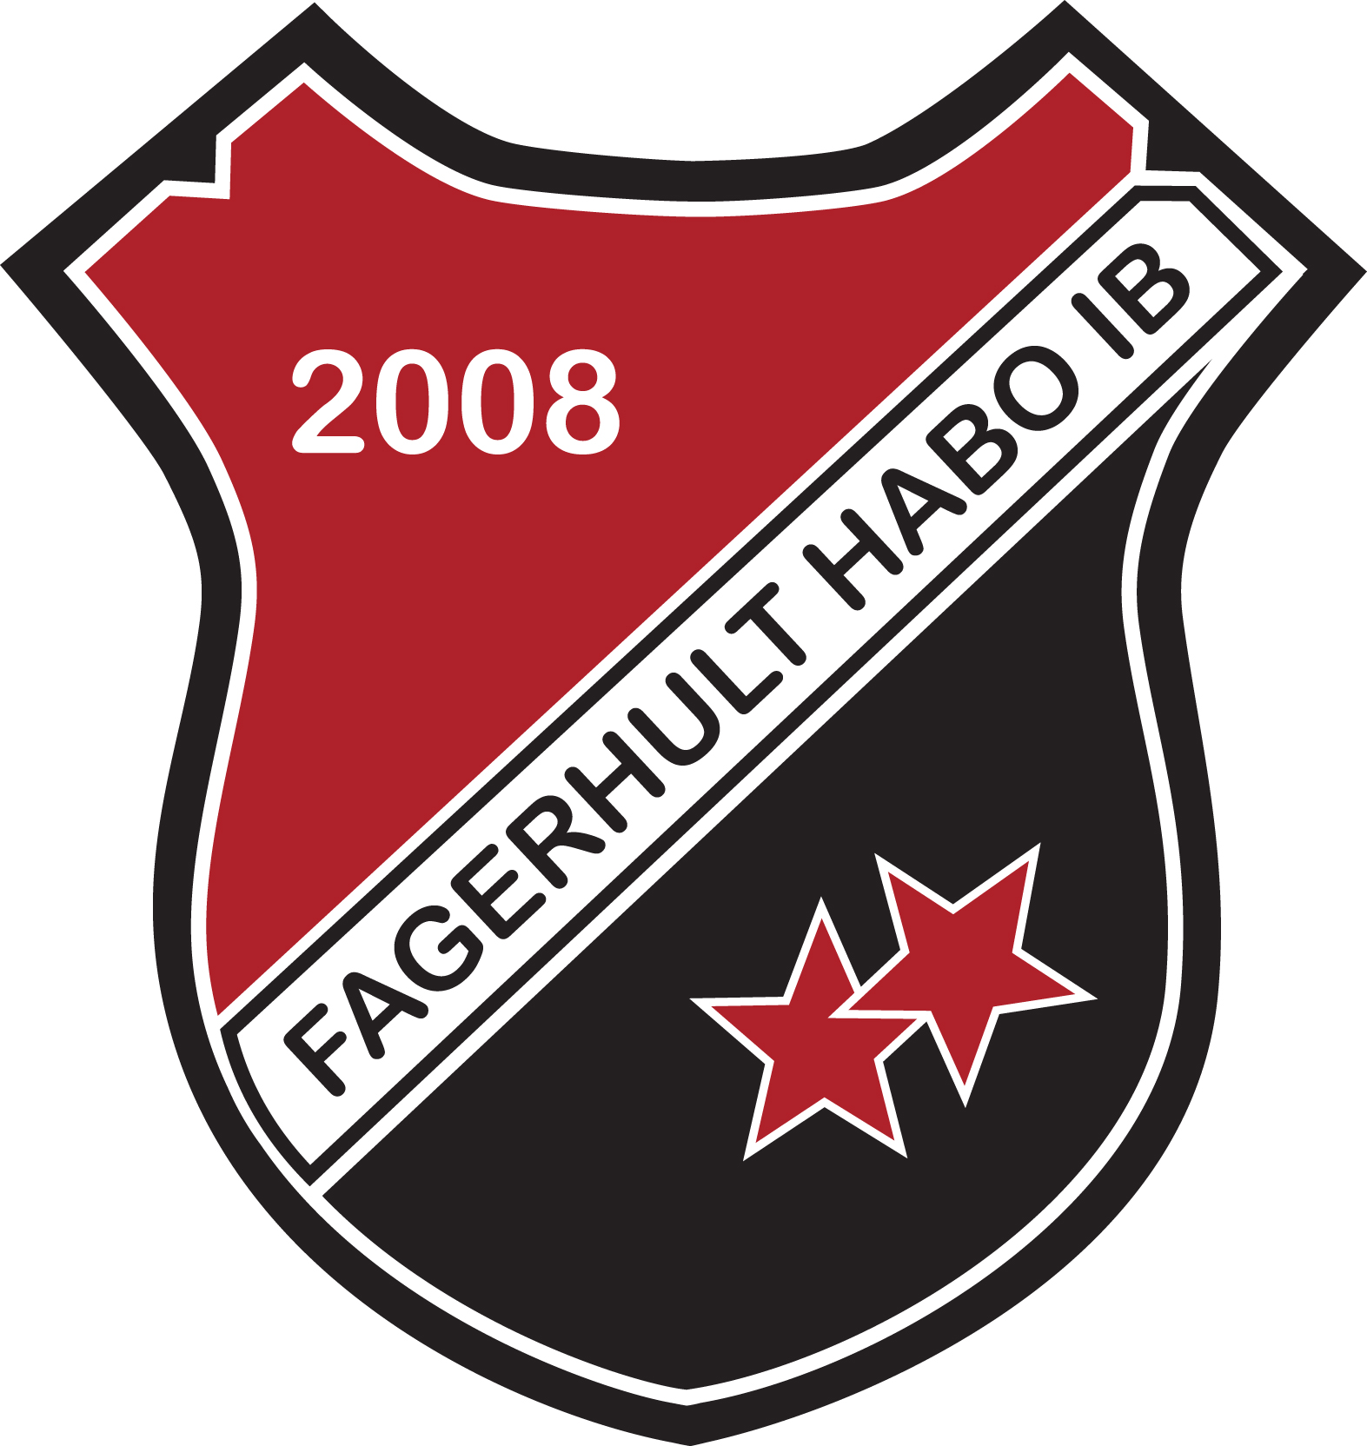

INSAMLING RETURPACK
NU PÅ SÖNDAG

FHIB SLÅR ÅTERIGEN ETT SLAG FÖR MILJÖN!

NU PÅ SÖNDAG MED START KL 12,00
KOMMER VI ATT ÅKA RUNT I TÄTORTERNA HABO, FAGERHULT OCH BASKARP FÖR ATT SAMLA IN PANTBURKAR OCH PETFLASKOR.

VI TAR TACKSAMT ÄVEN EMOT BURKAR UTAN PANT, KÖPTA UTOMLANDS.

STÄLL UT ERA SÄCKAR MED PANTFLASKOR OCH BURKAR VID BREVLÅDAN SENAST KL 12,00 SÅ KOMMER VI OCH HÄMTAR UPP DEM.


STORT TACK FÖR DITT STÖD!

Pantburkar/flaskor kan också lämnas vid
Jönköpingsvägen 28 mellan kl 12-14.

